子計畫四：宜蘭縣東光國中106學年度辦理戶外教育課程方案
「東光之光，L.I.F.E.方案-烏山野外生活營」成果報告書
壹、量之分析：
一、106學年度教育部國民及學前教育署補助實施戶外教育計畫成果績效表
直轄市、縣(市)： 宜蘭縣 ；期程：106年8月至107年7月
學校發展戶外教育優質課程方案
月份 | 課程名稱 | 地點 | 對象 | 人數
11 | 烏山兩天一夜野營 | 烏山營地、石空古道 | 七、八年級 | 50人
「烏山野外生活營」課程，參與執行教師：行政同仁2人、課程教師5人，佔本校教師編制人數比例達13％，課程師生比達1：7。

貳、質之分析

- 活動辦理之課程內涵
本課程為初階山野技能訓練，並帶領教生透過實作的方式，了解山野教育課程教學方式的運用。本次課程中預計教授的重點：登山糧食規劃與炊煮、搭帳技術與露營技巧、無痕山林運動(LNT)、中級山地形與野植認識、常用繩結與應用、營隊管理、環境倫理等。
課程表
室內行前課程：11/01(三)13：30~16：30 地點：東光國中

時間 | 活動內容  地點4 |  |  | 講師
1320－1500 | 山野教育概述、炊事教學、營地建設教學、  個人裝備說明  ★請務必攜帶個人裝備當天檢查 |  |  | 方士源老師  童雅蘭老師  游淑惠老師
1500－1630 | LNT觀念、菜單討論及採買事項
室外課程：第一天 11/4 (六)
時間 | 活動內容 | 地點 | 課程重點
0800－0830 | 集合 | 外澳火車站 | 守時與團隊默契
0830－0900 | 器材上車 暖身出發 | 交通車 | 登山伸展運動的運用與演練、靜心/虔誠向山感恩祈福
0900－1100 | 分校行進 | 石空古道登山口  →五岔路口  →街天廟、石空聚落土角厝用 | 走路技巧與登山杖運 用、休息步法與呼吸 調節、野外可食植物辨認及採集、行動糧相關知識
1200－1430 | 營地選擇、搭帳技 |  | 認識環境、合作學習、
 | 巧、山野露營技能 |  | 露營技巧、登山糧食、
1700－2000 | 炊事訓練 | 烏山營地 | 規劃與炊煮、LNT保存
 |  | 烏山營地 | 無痕山林、山野食物
2000－2100 | 夜間課程 |  | 夜觀旅行、夜間溪流生態探索

室外課程：第二天 11/5 (日)
時間 | 活動內容 | 地點 | 課程重點
0730－0900 | 早餐 | 烏山營地 | 炊事訓練、LNT無痕 山林、團隊、環境倫理
0900－0940 | 分享時間
0940－1100 | 拔營滅跡 |  | 調整恢復營地
1100－1400 | 下山，賦歸

二、活動照片
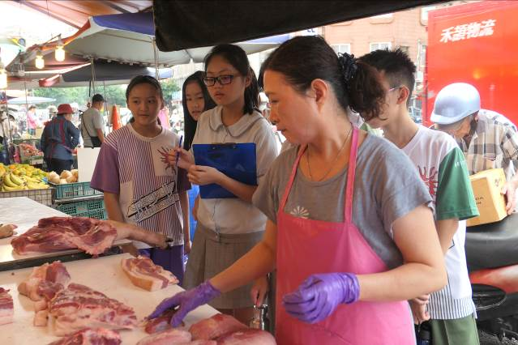 | 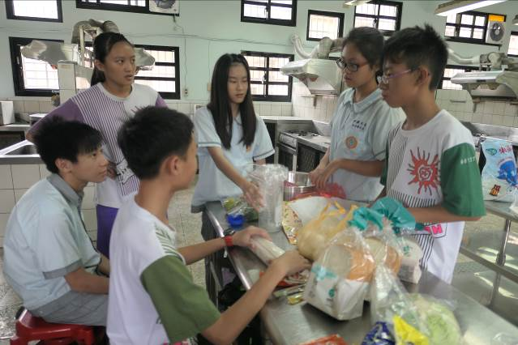
去菜市場採買食材 | 食物打包及重量分配
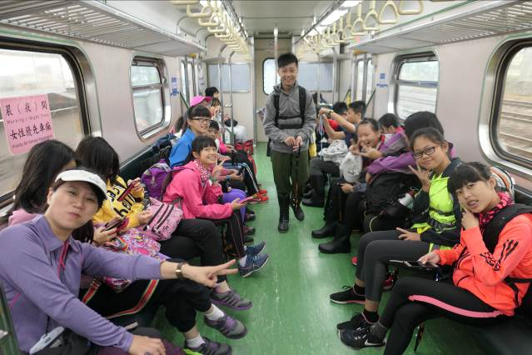 | 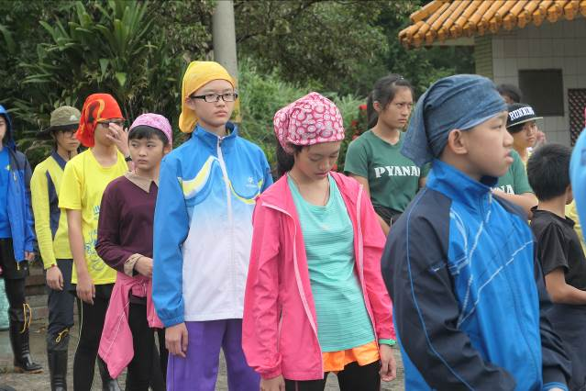
坐火車 | 入山前的敬山儀式
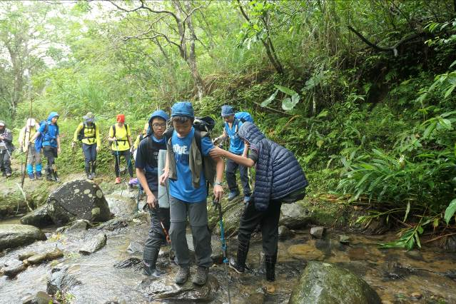 | 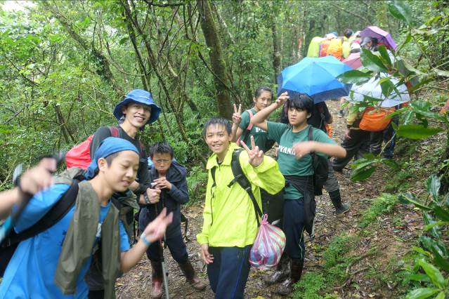
溪流地形通過 | 行進時的互相加油打氣
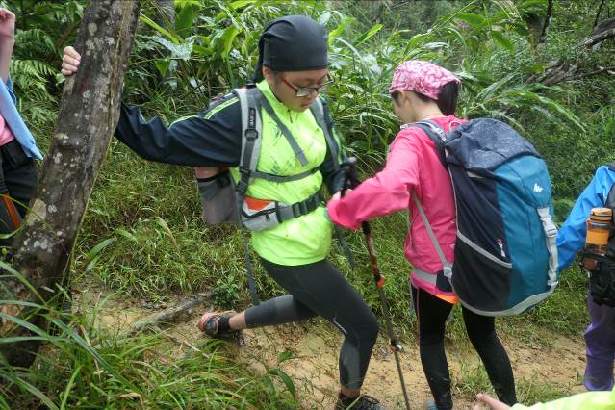 | 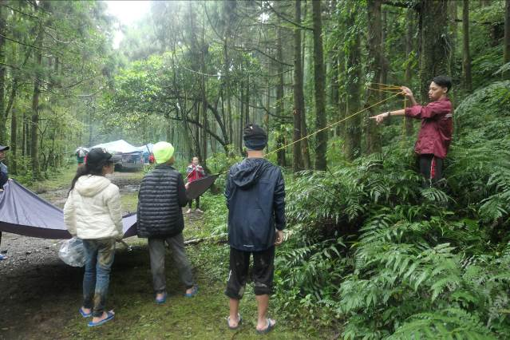
泥濘下坡互相幫忙 | 運用當地環境搭帳
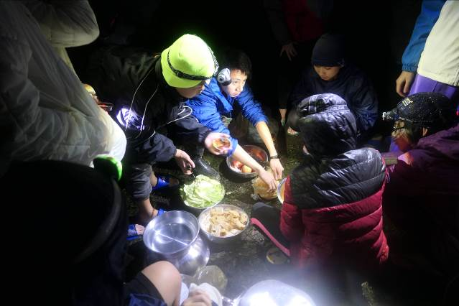 | 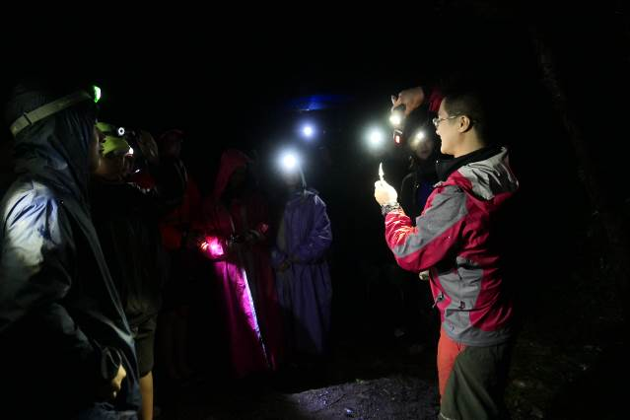
晚餐炊煮練習 | 夜間生態觀察課程
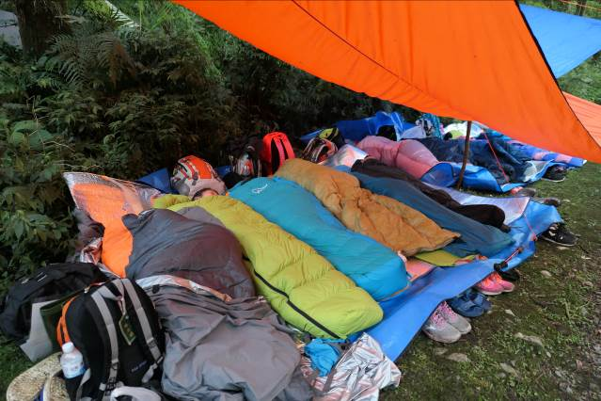 | 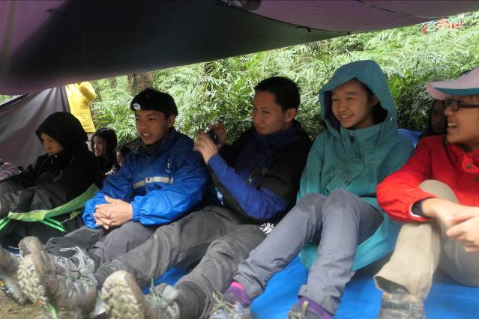
體驗睡在露天天幕下的大自然 | 反思回饋課程
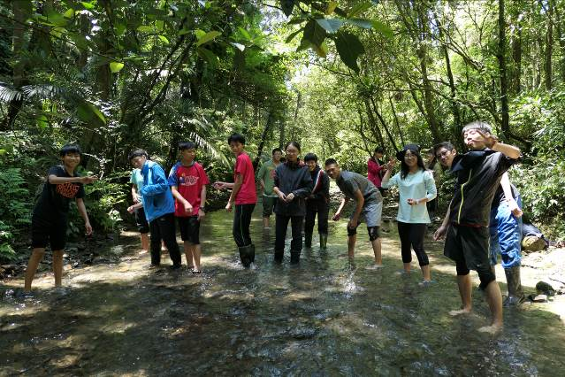 | 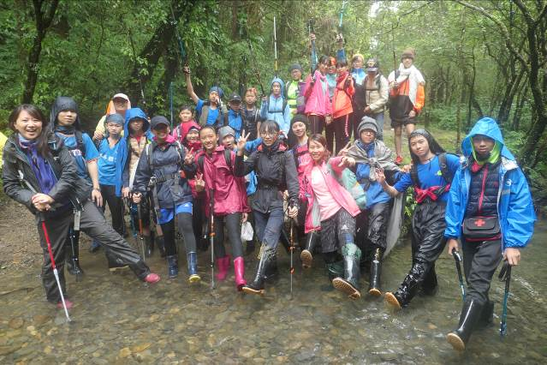
享受最天然冰涼乾淨的溪水 | 下山前的大合照
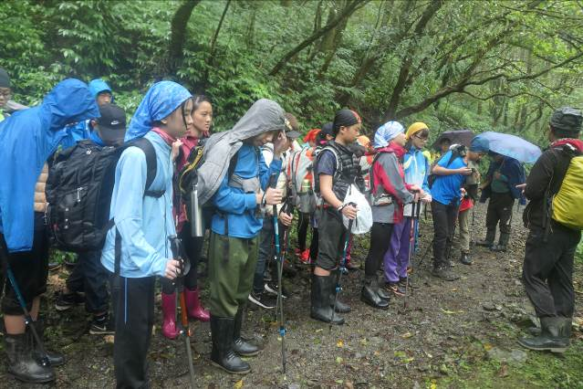 | 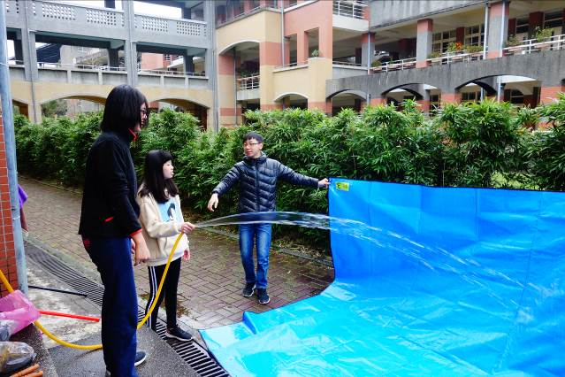
感謝山賜給我們美好的兩天 | 回學校後清洗整理公裝

- 學生心得與回饋

烏山野營課程回饋單 班 級 姓名

- 我為什麼會參加這次的課程？
- 我忘了帶什麼？ 我多帶了什麼？
- 最（ ）的一件事 （請寫出3-5個讓你印象最深刻的畫面或事件）
- 自己想要加強哪些能力？
- 喜歡什麼樣的夥伴？ 不喜歡什麼樣的夥伴？
6.下一次的山野活動，你還想要報名參加嗎？
□想，想去
□不想，因為
809瑄宸
一路上的心情興奮又緊張，擔心自己體力不支而半途而廢，但又很期待無訊號的野營生活，一路上的石頭路，上坡崎嶇不平，還有長滿青苔的大岩石，對於初級者的我來說實在有點吃力，還好有很可靠的同伴們一路上陪我慢慢走，在我快滑倒的時候扶了一下，那真的很暖！
大自然真的是一個很漂亮的地方，看到溪水就忍不住跳下去玩，風吹潑水真的很涼很涼。路旁有一大叢的鬼針草，於是一群童心未泯的屁孩一把一把開始丟，玩著鬼針草大戰。
到了營地做的第一件事情不是休息，而是為了晚上的晚餐撿木頭來生火。大家分工合作一起把我們今晚的家給打理好了。開始生火，洗菜，煮飯。到了晚上天氣漸漸變冷，嘴裡都可以吐出白煙。很感謝第一小隊有位賢慧的學霸，讓我們都早晚餐有著落。第一次用樹枝串小香腸烤，火真的真的很燙很燙，然後也不確定香腸是否全熟…
從不認識的一群人，慢慢變成熟悉的夥伴，一路上認識了很多新朋友，學會了很多野外技巧，也學會了一個人。很謝謝老師還有同學們，也很謝謝老天給我們很好的天氣與大自然的美，也謝謝自己沒有放棄努力走下去，雖然回家腳很痠屁股痠痛，但這是一次美好又難得的回憶。
802辰奕
我是第一組的小隊長，一開始還傻傻的，跟隊員都還很不熟，慢慢的我可以我記住他們的名字，小隊有-萬能凱毛、愛笑又愛嗆人的張瑄宸、未來NBA球星孫宇可、高學歷的胡宸鄴跟台語很好的學弟。
爬山時，我們是最後一組，感覺非常的HAPPY，因為可以自行控制休息時間，到了第一條溪，噩夢的開始，不是登山鞋的執政區啊，我還跌到河裡，然後就透清涼了。
午餐時，大家吃飽了，我們都在玩鬼針草，目標物:黃鼠狼。旁邊有一條小溪，我們互相潑水，丟石頭到河裡用濺起的水來攻擊，所以大家又都透清涼了。
晚上不敢睡，怕我的豬豬會吵到別人，所以我在睡袋裡望著天空，想著明天。
早上，被冷醒...然後，早餐，全部的東西都要加巧克力醬，巧可力醬就是王道!
702偉宸
第二天印象最深刻的就是，下坡的時候腳非常的痛，因為我穿雨鞋，一直摩擦讓我的腳有快要起水泡的感覺，幸好中間路段有一條河流可以讓我們去泡腳，冰冰涼涼紓緩我的腳。希望下次還可以再參加這種登山活動，謝謝學姊學長們都那麼照顧我！
806承鋐
這次兩天一夜的野營我是抱著去郊遊的心態，所以我一開始就鬆懈了，竟然帶了保溫瓶但裡面卻忘了裝熱水，還好我們休息的廟救了我。一路上，經過了許多條溪流和爛泥巴，幸好我穿雨鞋，雨鞋果然無敵啊！到了中午用餐時間，大家很快就吃飽玩了起來，我們展開鬼針草大戰，黃鼠狼被我們雜到都快變刺蝟了。到了營地，山老鼠開始動工，我跟庭維爬上山坡砍材，還跑回山下鋸竹子，累死寶寶了！到了晚餐時間，沒想到竟然有人會煮菜但不會洗菜，但煮得還不錯吃啦，我們的蛋加了今天現採的木耳，真的有獨特的風味啊！
808晉晟
在這兩天一夜的烏山野營過程中，有許多好玩及有趣的活動，像是鬼針草大戰、打水漂和潑水等等......晚上炊事的料理有高麗菜、鴨賞及野菜蛋都非常的好吃，雖然飯有些許燒焦，但還是有粒粒分明的口感在。到了晚上，我們進行了夜間溪流的課程，老師帶我們認識了水裡的許多生物，有蝦子、螃蟹、甚至還有小魚，都是很棒的體驗。晚上睡覺時，因為我旁邊有顆大石頭，摸起來又冰又冷，所以我一直都睡不著，就看著天上的星星，走在橋上時，搭配著微微的光，真的非常的美。這兩天雖然累人但心裡卻感到很充實，如果能再去一次烏山的話，我就想要帶著家人與朋友一起去體驗這大自然的美妙。
、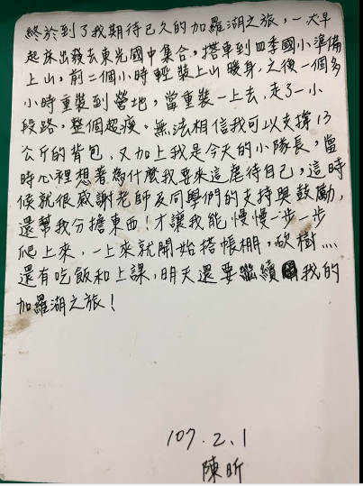 | 808林楷恩  這場山野教育令人刻骨銘心，為什麼呢?  原住民稱加羅湖群為散落在山裡的珍珠，我們頂著冷冽的寒風，背著將近十五公斤重的裝備，這是一趟尋找珍珠的旅程。  第一天，踏著愉悅的步伐，從四季國小出發，途中嫣紅的櫻花夾道歡迎我們的到來，天真的我們，殊不知往後的行程將會是困難重重。到了營地，兩隻腳已經不聽使喚了，拖著疲憊的身軀，還要整理營地、搭營帳和最重要的生火，因為山中的溫度太低、濕度過高，生火更是大大的挑戰。  第二天，我們隨著原住民嚮導的腳步，尋找獸徑和陷阱。途中發現山羊的白骨完整困在陷阱裡，感覺驚奇之中，鼻頭裡的PH值卻不斷下降，令人鼻酸。隔天，凌晨四點多，從睡夢中驚醒，聽到營帳的上頭不斷冒出「叮叮咚咚」的撞擊聲，原來外頭已經下起白雪和冰霰，這時教授喊「下雪了」，這比鬧鐘聲還有效，因為大家都高興得從睡袋和營帳跑出來，但是，實在是太冷了，大家又躲回帳篷裡…
808林雨柔
看，因凍傷而腫脹，經歷了無數風霜傷痕累累的手~
看，被凍傷所染紅，痛得無法彎曲的腳~
憶起那被營火嗆得無法自己的四天，那僵到無法控制的手，冷得連小小的糖果包裝紙都打不開的日子。
沉重的背包壓在我那無數的擔憂上，臉上拂著的是近零度的風，肩上這十六公斤是我四天來活命的依靠，看著一雙雙陰鬱的眼眸瞪著歪斜的陡坡，大家都在想:『我到底為什麼要來自虐？』
盤根錯節的樹根、皚皚的白雪、冷冽刺骨的寒風、纏人的爛泥、把人埋沒的芒草、喘得無法說話、痠得對我抗議的肌肉，這一切的一切都讓我想放棄，但想到目的地白雪皚皚，蒼翠的湖泊映著這銀白的世界，那是多麼的吸引人，也就一步步的緩緩向前。 在那前方等著的是完全不辜負我們期望的世界，甚至遠超過我的想像，蒼翠的湖面，靜如鏡，一切就像靜止的停格畫面，這裡沒有時間的流動，沒有時代的躍進，沒有現代的蹤跡，形容這裡不需華麗的裝飾音，只需渾厚而清亮的單音，不需誇張的蕾絲，只需素雅的布，這裡單純而美麗。我們在這打了一場雪仗，換來的是一身濕，冰冷的顫抖和一顆滿溢著愉悅的心。
這四天三夜的加羅湖挑戰，我不後悔，在伙伴凍紅的臉上看見了疲倦但滿足的神情，這是經歷了四天的冰天雪地之後所給出的最後答案。這趟旅程雖然疲憊，但我們一路走來踏著堅定的信念，繫著伙伴的堅毅，我們登上了加羅湖，我們完成了。
這次上山真的學了很多，煮飯，紮營，生火，砍材，繩結，加上惡劣的天候狀況，學到了更多了，挑戰著自己的可能性，更換了自己的框架，發現了更好的自己。 別人問我： 『上山時我不擔心嗎？』 這是我的回答：『我擔心，但我想看到更高的景色，在踏出第一步所有煩惱都拋在身後，昂首的往前，不再回頭，到那就會有答案。』
踏出第一步 『那時……我只剩下勇氣』

家長及師長的回饋與感謝
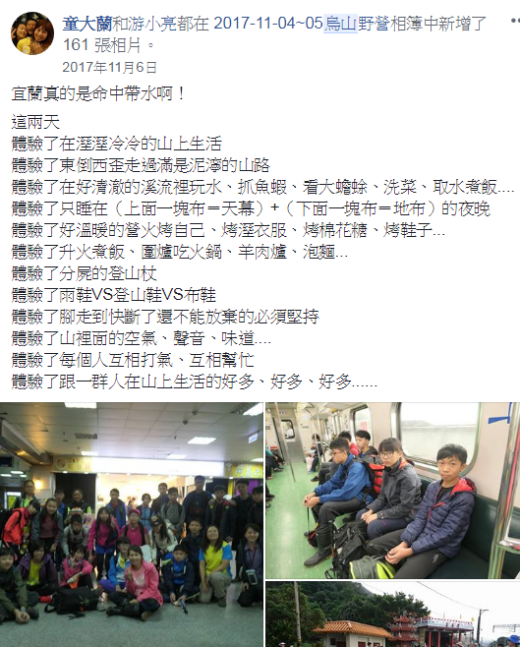 | 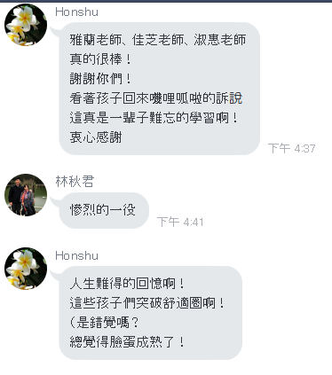

三、過程檢討及問題解決策略：
戶外教育的推展過程中，除了事前準備、活動進行外，活動後的檢討更為重要。不僅能對整個活動作一個整體上的省思，同時也為下一次課程活動作準備。本校的活動檢討，除了教職同仁、家長及相關人員以外，更納入了學生的意見。藉由全體活動參與者共同擬定出以下的問題及解決方式，讓學生的角色不僅止與參與者，同時也是一位規畫者。
檢討事項 | 問題解決策略
烏山野外生活營課程檢討  1、本次課程遭遇下雨，師生都很興奮，但是安全仍是我們應該思考的重點，是否考慮天候狀況不佳，該如何撤退。 | 加羅湖生態探索課程  1、烏山野外生活營課程，屬於初階課程，以體驗山野登山露營生活為主，因此天候狀況不佳，也是讓學員體會到山野生活的另一面，亦是戶外教育課程的一部份，但仍然建議團隊教師應審視學生實際狀況做出正確判斷，並與山下後勤的同仁可以通知家長，讓家長瞭解學生在山上的狀況是穩定平安的。

四、本校戶外教育相關影音成果網站
Ａ、東光山野團臉書粉絲專頁https://www.facebook.com/groups/1756011664649168/
Ｂ、東光國中粉絲頁https://goo.gl/9sbAfh（綜合報導）

